**Четырехсторонний светофор**

|  |
| --- |
|  |

В состав первого варианта светофора (рис. 8) входят задающий генератор на логических элементах DD1.1, DD1.2, двоичный счетчик DD2, логические элементы DD1.3, DD1.4, DD3.1 -DD3.4 и транзисторные ключи VT1-VT5, управляющие своими группами светодиодов одного цвета. Светодиоды в группах обозначены двумя направлениями: 1 и 2. Поскольку в каждой группе по два последовательно соединенных светодиода, это означает, что, например, один из зеленых светодиодов пары HL1, HL2 направлен в одну сторону, а другой - в противоположную. Тогда зеленые светодиоды HL11 и HL12 должны быть расположены в перпендикулярном направлении, также по одному в каждую сторону.

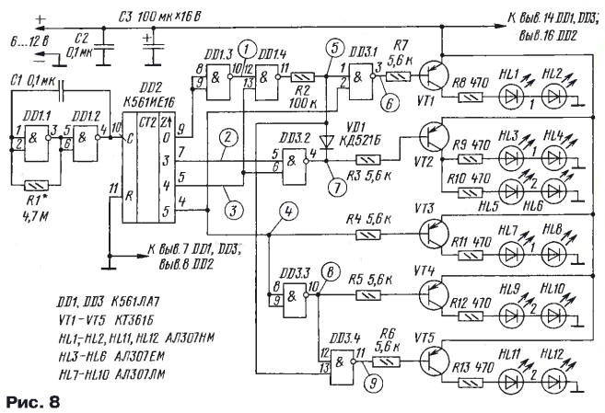

Рассмотрим работу устройства, пользуясь не только схемой, но и диаграммой сигналов (рис. 9) в разных ее точках. Задающий генератор вырабатывает сигналы частотой около 1,5 Гц. Они поступают на счетный вход (вывод 10) микросхемы DD2, поэтому на ее выходах начнут появляться последовательности импульсов разной частоты.

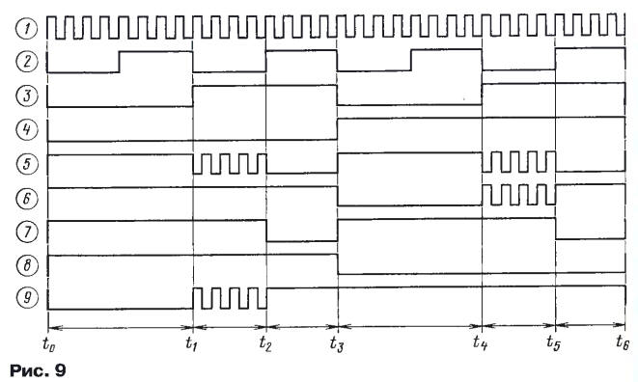

Предположим, что вначале горит красный свет направления 1 (светодиоды HL7, HL8, диаграмма 4, период t0- t1; в дальнейшем будет указан в скобках номер диаграммы и соответствующий ей период), поскольку на выводе 4 DD2 низкий уровень и транзистор VT3 открыт. Одновременно зажжется зеленый свет направления 2 (9, t0-t1), поскольку на выводе 10 элемента DD3.3 будет высокий уровень (8, t0- t1), и на выводе 11 элемента DD1.4 - также высокий уровень (диаграмма 5, период t0 - t1). По прошествии восьми импульсов на выходе буферного элемента DD1.3 (1, t1) и с началом девятого импульса на выводе 5 счетчика DD2 появится высокий логический уровень (3, t1). Элемент DD1.4 начнет переключаться импульсами, поступающими с вывода 10 элемента DD1.3 (1, t1 - t2).

Поскольку на выходе элемента DD3.2 высокий уровень (7, t1-12), диод VD1 закрыт. На выводе 10 элемента DD3.3 останется высокий уровень (8, t1-12), поэтому на выходе элемента DD3.4 появятся импульсы (9, t1- t2), которые переведут зеленые светодиоды HL11, HL12 в мигающий режим работы. Красные светодиоды HL7, HL8 будут продолжать светиться (4, t1-t2). По окончании четырех импульсов на выводе 7 DD2 (2, t2) появится высокий уровень. На выводе 5 счетчика также высокий уровень (3, t2-t3), поэтому элемент DD3.2 перейдет в состояние низкого уровня на выходе (7, t2-t3). Вспыхнут желтые светодиоды HL3-HL6 четырех направлений. Открывшийся диод VD1 низким уровнем (5, t2-t3) переведет элемент DD3.4 в состояние высокого уровня на выходе (9, t2-t3). Зеленые светодиоды HL11, HL12 погаснут, а красные HL7, HL8 будут продолжать гореть еще в течение четырех импульсов (4, t2-t3).

Затем высокий уровень на выводе 4 счетчика (4, t3) погасит красные светодиоды HL7, HL8. Одновременно погаснут и все желтые светодиоды, поскольку низкие уровни на выводах 7 (2, t3) и 5 (3, t3) счетчика переведут элемент DD3.2 в состояние высокого уровня на выходе (7, t3). Высоким уровнем на выводе 4 DD2 (4, t3) зажгутся красные светодиоды HL9, HL10 другого направления. Зеленые светодиоды HL1, HL2 также включатся, потому что на выводах 1 (5, t3) и 2 (4, t3) элемента DD3.1 появятся высокие уровни.

Так будет продолжаться в течение еще восьми импульсов на выходе элемента DD1.3(1, t3-t4). Затем высокий уровень на выводе 13 элемента DD1.4 (3, t4-t5) разрешит прохождение импульсов с выхода элемента DD1.3 на BxoflDD3.1 (5,t4- t5). Светодиоды HL1 и HL2 начнут мигать

После четырех импульсов низкий уровень на выходе элемента DD3.2 (7, t5-t6) погасит эти светодиоды и включит желтые HL3-HL6. Красные светодиоды HL9, HL10 все это время продолжают гореть (8, t3-t6). С приходом очередного, 33-го импульса (с начала работы светофора) устройство перейдет в исходное состояние (1 - 6, t6) - вспыхнут красные светодиоды HL7, HL8 и зеленые HL11, HL12, а остальные погаснут. Далее повторятся описанные выше процессы.

Кроме указанных на схеме, на месте DD1, DD3 допустимо использовать микросхемы К564ЛА7, К176ЛА7. Транзисторы - любые из серий КТ361, КТ3107, диод VD1 - любой из серии КД503, КД521, КД522, светодиоды - любые отечественные или импортные с наибольшей светоотдачей и соответствующего цвета свечения. В зависимости от габаритов светофора можно использовать как миниатюрные светодиоды диаметром около 3 мм, так и более крупные диаметром 10...12 мм.

Светодиоды размещают в корпусе четырехстороннего светофора либо в одиночных светофорах, устанавливая в каждом по три светодиода (по одному каждого цвета) и соединяя их в соответствии с рис. 10.

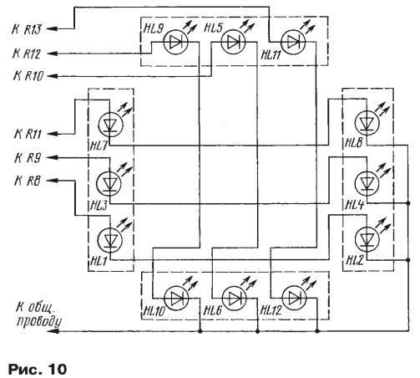

На оживленных перекрестках, кроме светофоров для автомобилей, устанавливают двухцветные светофоры для пешеходов, работающие согласованно с автомобильными. Поэтому второй вариант светофора, более сложный (рис. 11), дополнен пешеходными светофорами.

[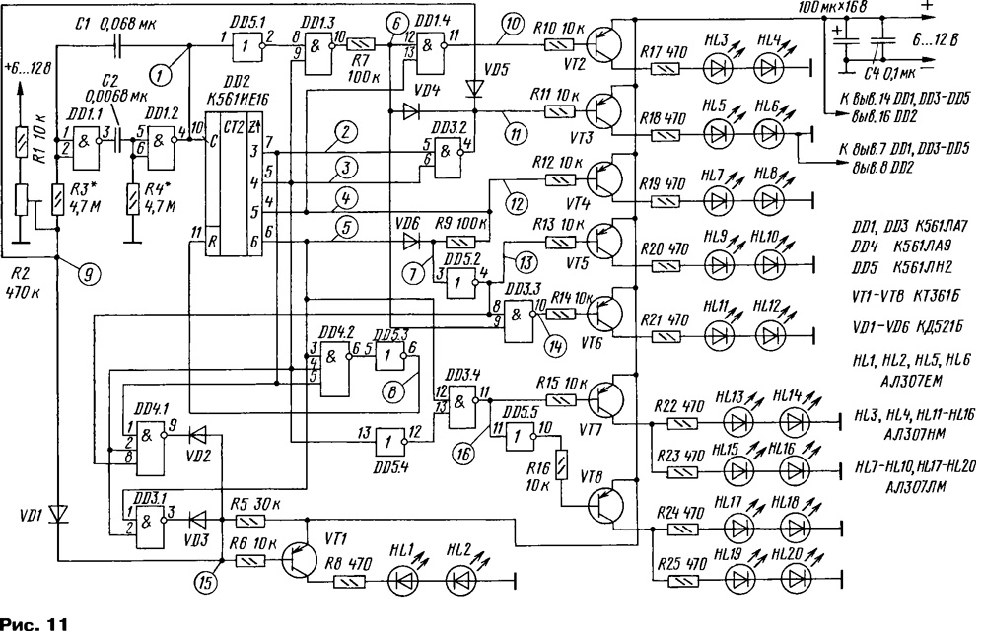](https://www.diagram.com.ua/list/beginner/beginn254-4.gif)  
(нажмите для увеличения)

Логика работы светофора такова. Вначале он работает, как и предыдущий - горит зеленый свет одного направления при одновременном свечении красного в другом. Затем зеленый свет переходит в импульсный режим, после чего зажигается желтый и происходит смена цветов на другое направление. При этом все время в пешеходных светофорах горит красный свет.

После прохождения цикла свечения в другом направлении включается желтый свет, после чего на всех основных (автомобильных) светофорах зажигается красный свет, а на пешеходных - зеленый. По окончании определенного времени зеленый "пешеходный" свет гаснет, на основных светофорах включается желтый, а затем цикл начинается снова.

В этой конструкции, кроме того, увеличено соотношение продолжительности свечения основного цвета к продолжительности свечения желтого (как в настоящих светофорах), и это соотношение можно в небольших пределах изменять.

Рассмотрим устройство и работу светофора по его принципиальной схеме совместно с диаграммой сигналов (рис. 12) в различных точках конструкции. Светофор состоит из задающего генератора на элементах DD1.1, DD1.2, двоичного счетчика DD2, микросхем DD3-DD5, транзисторных ключей VT1-VT8 и светодиодов HL1-HL20.

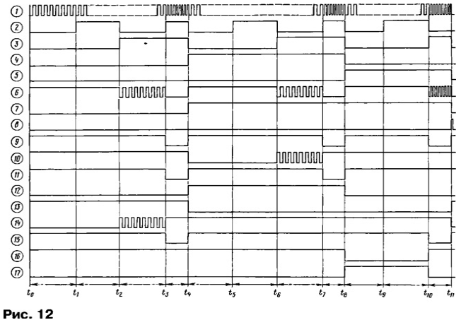

Задающий генератор вырабатывает колебания с частотой, определяемой положением движка подстроечного резистора R2 и номиналами элементов С1, С2, R3, R4. Чем ближе движок к верхнему по схеме выводу резистора, тем ниже частота генератора, и наоборот. Импульсы генератора поступают на вход счетчика DD2 (вывод 10) и на вывод 1 буферного инвертора DD5.1.

В начале цикла будут гореть красные светодиоды HL7 и HL8 одного направления, поскольку на выводе 4 счетчика низкий логический уровень (4,t0- t2). Будут гореть и зеленые светодиоды HL11, HL12 перпендикулярного направления движения (14, t0-t2), потому что на входах элемента DD3.3 высокие уровни (6 и t0-t2). Одновременно будут гореть красные светодиоды HL17-HL20 "пешеходного" светофора (17, t0-t2).

В таком состоянии устройство будет находиться в течение 16-тактовых импульсов генератора (1-17, t0-t2). Семнадцатый импульс переведет счетчик в состояние высокого уровня на выводе 5 (3, t2-t3), на вывод 12 элемента DD1.4 начнут поступать импульсы с выхода элемента DD1.3 через резистор R7 (6, t2-t3). Зеленые светодиоды HL11, HL12 перейдут в режим мигания. После восьми вспышек эти светодиоды погаснут, так как элемент DD3.2 перейдет в состояние низкого уровня на выходе (11, t3-t4). Открывшийся диод VD4 переведет элемент DD3.3 в состояние высокого уровня на выходе (14, t3-t4). Включатся желтые светодиоды HL5, HL6 одного направления (11, t3-t4) и такие же светодиоды HL1, HL2 другого направления - ведь на всех входах элемента DD4.1 будут высокие уровни (2,3,13, t3-t4), и транзистор VT1 откроется с помощью диода VD2 (15, t3-t4).

Одновременно низкий уровень через диод VD1 поступит на движок подстроечного резистора и зашунтирует его нижнюю по схеме часть (9, t3-t4). Частота генератора увеличится (1, t3- t4), что приведет к сокращению продолжительности горения желтого сигнала.

После очередных восьми тактовых импульсов красные HL7, HL8 и желтые HL1, HL2, HL5, HL6 светодиоды погаснут, но зажгутся красные HL9, HL10(13, t4-t6) и зеленые HL3, HL4 (10, t4-t6). Высокий уровень на катоде диода VD1 переведет работу генератора в обычный режим - частота генератора снизится до исходной (1 и 15, t4-t6).

Красные светодиоды HL17-HL20 по-прежнему будут светиться (17, t4-t6).

Теперь устройство отработает один цикл для другого направления. Через 16 тактовых импульсов зеленые светодиоды HL3, HL4 перейдут в режим мигания - высокий уровень на выводе 5 счетчика (3, t8-t7) разрешит прохождение тактовых импульсов на элемент DD1.4. После восьми вспышек (10, t8-t7) светодиоды HL3, HL4 погаснут, поскольку элемент DD3.2 низким уровнем на своем выходе переведет через диод VD4 (6 и 11, t7-t8) элемент DD1.4 в состояние высокого уровня на выходе (10, t7-18). Вспыхнут желтые светодиоды HL5, HL6 (11, t7-t8). В другом направлении желтые светодиоды HL1, HL2 в этот период гореть не будут (15, t7-t8), но красные HL9, HL10 продолжают светиться (13, t7-t8). Низкий уровень с вывода 14 элемента DD3.2 (11, t7-t8) через диод VD5 вновь увеличит частоту импульсов генератора на время свечения желтых светодиодов (9 и t7-t8).

По окончании восьми тактовых импульсов к продолжающим гореть красным светодиодам HL9, HL10 одного направления добавятся вспыхнувшие красные светодиоды HL7, HL8 (12, t8- t11) другого направления. В "автомобильных" светофорах будут гореть красные сигналы, запрещающие движение во всех направлениях. Одновременно погаснут красные светодиоды HL17-HL20 "пешеходных" светофоров (17, t8-t10), а зажгутся зеленые HL13-HL16 (16, t8-t10). Они будут светиться в течение 16-ти тактовых импульсов (t8-t10).

Затем высокий уровень на выходе элемента DD3.4 (16, t10-t11) погасит зеленые светодиоды HL13-HL16 и включит красные HL17-HL20. Высокие уровни на выводах 5 и 6 счетчика (3 и 5 соответственно, t10-t11) переведут элемент DD3.1 в состояние низкого уровня на выходе (15, t10-t11). Зажгутся желтые светодиоды HL1, HL2, частота генератора возрастет (1 и 9, t10-t11). В другом направлении будут по-прежнему гореть красные светодиоды HL7, HL8 (12, t10-t11).

После очередных восьми тактовых импульсов желтые светодиоды HL7, HL8 погаснут, поскольку в этот момент (tn) высокие уровни на выводах 7, 5, 6 счетчика (2,3,5, t11) с помощью элемента DD4.2 и инвертора DD5.3 сформируют короткий импульс сброса (8, t11), который поступит на вывод 11 счетчика. Теперь счетчик установится в исходное состояние, цикл работы светофора повторится.

В этой конструкции можно использовать такие же детали, что и в предыдущей. Светодиоды HL1-HL12 основных светофоров следует смонтировать так же, как и в первом варианте. Но к основным добавятся светодиоды "пешеходных" светофоров, которые следует соединить между собой в соответствии с рис. 13.

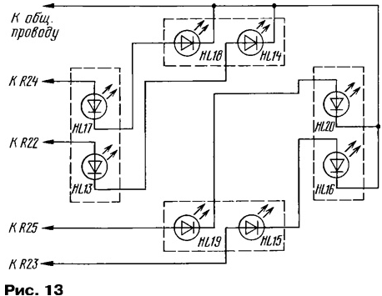

Налаживание устройства сводится к установке желаемого соотношения продолжительности свечения основных сигналов к продолжительности желтого света с помощью подстроечного резистора R2. При включении желтого света частота генератора максимальная, а при включении основных сигналов она определяется подстроечным резистором. Чем ближе его движок к верхнему по схеме выводу, тем ниже частота генератора. Поэтому изменением в определенных пределах основной частоты генератора удастся подобрать указанное выше соотношение продолжительностей.

**Литература**

1. Юров В. Электронный светофор. - Радио, 1982, № 1, с. 55.
2. Евсеев А. Электронный светофор на реверсивном счетчике и дешифраторе-демультиплексоре. - Радио, 1984, № 3, с. 52, 53.
3. Козлов А. Электронный светофор. - Радио, 1987, № 7, с. 38, 39.
4. Засухин С. Электронный светофор. - Радио, 1992, № 2-3, С. 55, 56.
5. Сальников А. Электронный светофор. - Радио, 2001, № 12, с. 54.

Автор: И.Потачин, г.Фокино Брянской обл.